**Ответственный**

**за профилактику и противодействие коррупции в МБДОУ «Детский сад 211»**

**горда Чебоксары**

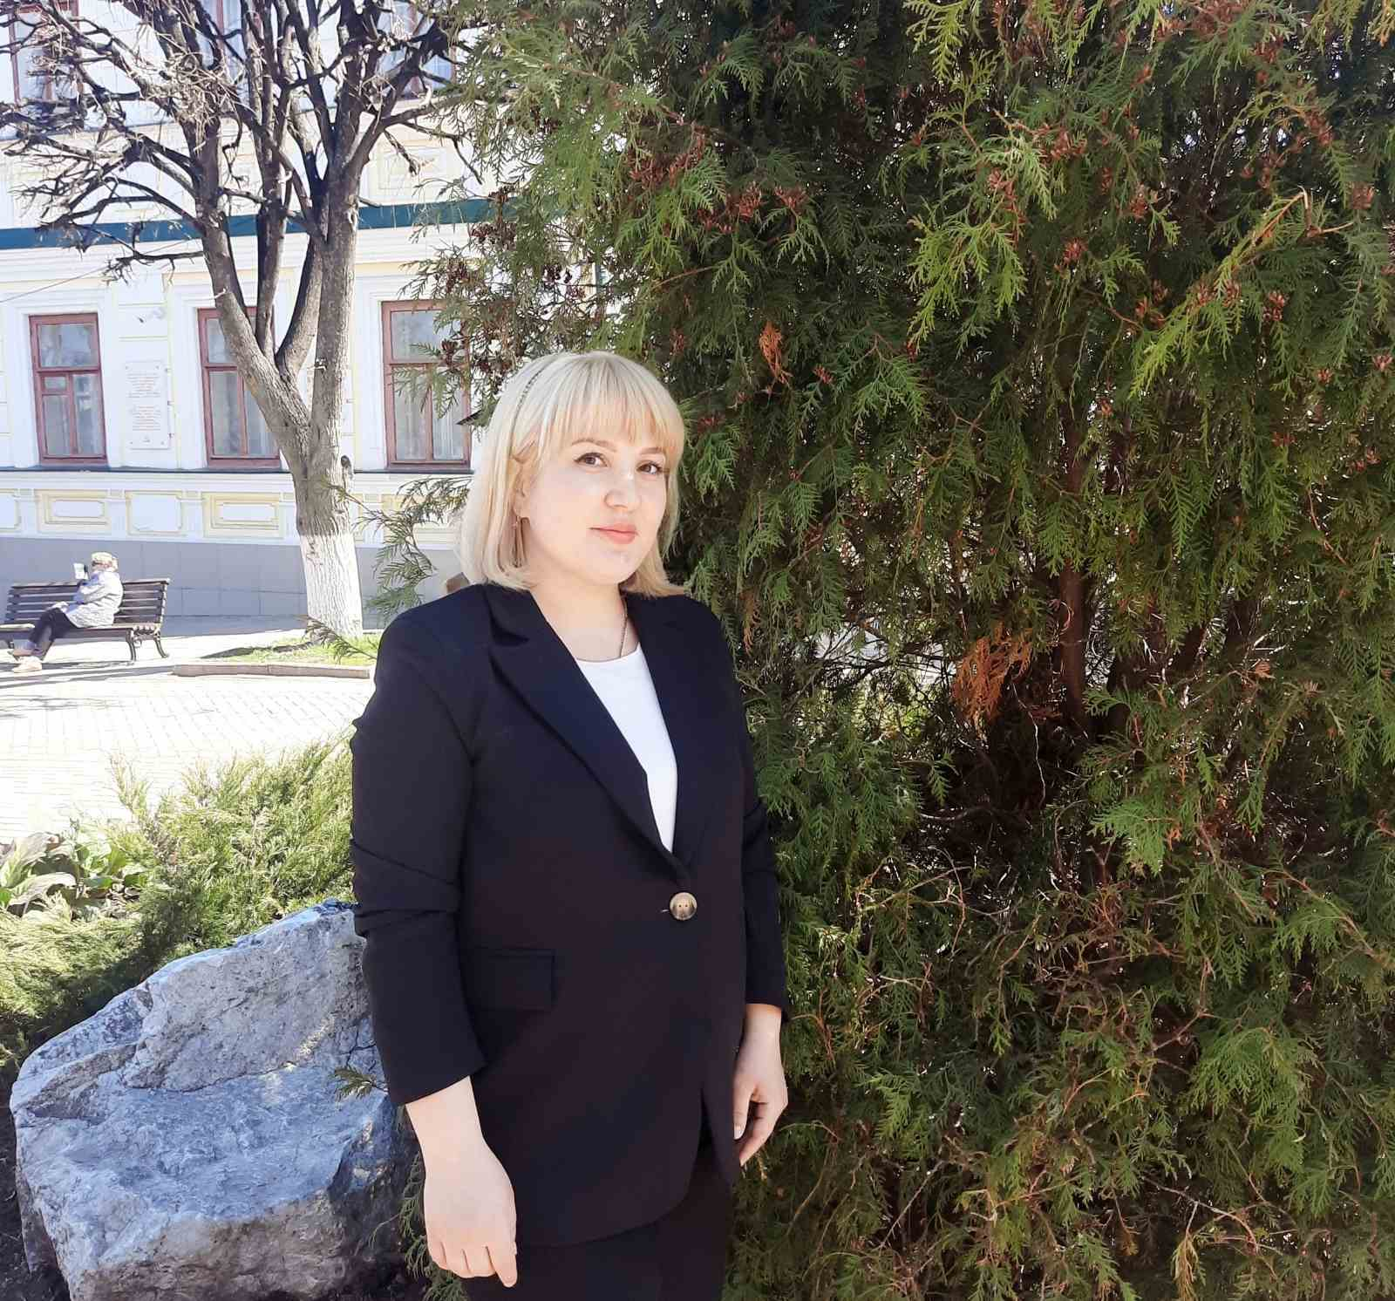

**Алла Юрьевна**

**Артемьева,**

**старший воспитатель**

Режим работы: с 8.00 до 13.00

Телефон: (8352) 70-95-51

Факс: (8352) 70-95-52

е-mail: [cheb-detsad211@rchuv.ru](mailto:cheb-detsad211@rchuv.ru)